区委巡察办对区民政局巡察整改落实情况进行检查

5月9日上午，区委巡察办、区委第三巡察组、驻区政府办纪检组相关人员组成检查组深入区民政局对2017年巡察发现问题整改落实情况进行检查，民政局全体班子成员参加会议，党委书记李晶同志代表单位汇报巡察情况反馈意见的整改落实情况。

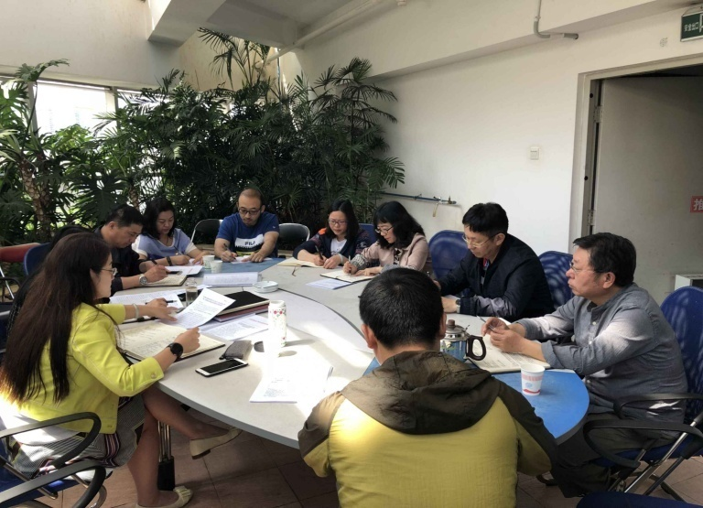在2017年开展的专项巡察中，区委第三巡察组对区民政局反馈了党的领导弱化、党的建设缺失及全面从严治党3个方面的17个具体问题。区民政局党委高度重视，即时召开党委会研究存在问题，成立整改工作领导小组，明确责任分工，制定整改工作方案、整改清单，确保每个问题都有领导牵头、有具体科室负责。

检查组在听取汇报、查看台账，与干部职工开展个别谈话后认为，区民政局巡察整改工作突出问题导向，紧扣时间节点，整改工作扎实有效。检查组提出，区民政局要强化与驻区纪检组的工作联系与对接，加强巡察工作台账收集管理，加强党员的教育管理等几点意见。

作风建设永远在路上，区民政局将以此次巡察整改落实情况进行检查为契机，结合新形势、新情况、新问题，下大力气抓好机关作风建设、制度建设和党风廉政建设，巩固和运用好整改成果，努力推动民政各项工作再上新台阶。

中共昆明市五华区民政局委员会